**Uśmiech dla wszystkich na dobry dzień**



**Na początek rytmiczna rozgrzewka w podskokach.**

[***https://www.youtube.com/watch?v=Zg7pCZOtMXo***](https://www.youtube.com/watch?v=Zg7pCZOtMXo)

**Filmik "Zwiastuny wiosny**" zachęcam również do spaceru ,może uda Wam się zobaczyć pierwsze wiosenne kwiaty...już są widziałam niedaleko przedszkola

***https://www.youtube.com/watch?v=n48RQ4OpHZA***

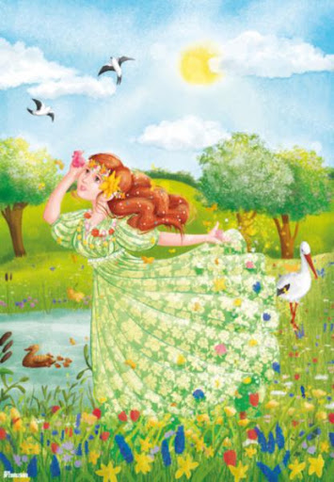

**"Maszeruje wiosna" poćwiczcie z rodzicami piosenkę, zrobicie p.Justynce niespodziankę jak wrócicie do przedszkola.**

***https://www.youtube.com/watch?v=eVX4Nk7D1Xc***

1.Tam daleko gdzie wysoka sosna

maszeruje drogą mała wiosna.

Ma spódniczkę mini, sznurowane butki

i jeden warkoczyk krótki.

Ref. Maszeruje wiosna a ptaki wokoło

lecą i świergocą głośno i wesoło.

Maszeruje wiosna w ręku trzyma kwiat,

gdy go w górę wznosi zielenieje świat !

2. Nosi wiosna dżinsową kurteczkę, na ramieniu

małą torebeczkę. Chętnie żuje gumę i robi

balony a z nich każdy jest zielony.

Ref. Maszeruje wiosna a ptaki wokoło

lecą i świergocą głośno i wesoło.

Maszeruje wiosna w ręku trzyma kwiat,

gdy go w górę wznosi zielenieje świat !

3. Wiosno, wiosno nie zapomnij o nas

każda trawka chce być już zielona.

gdybyś zapomniała inną drogą poszła

zima by została mroźna.

Ref. Maszeruje wiosna a ptaki wokoło

lecą i świergocą głośno i wesoło.

Maszeruje wiosna w ręku trzyma kwiat,

gdy go w górę wznosi zielenieje świat !

**Na koniec gimnastyka buzi i języka...**[***https://www.facebook.com/watch/?v=1319901404867243***](https://www.facebook.com/watch/?v=1319901404867243)

**DBAJCIE O SIEBIE**

